Nama : Helmi Efendi Lubis

NIM : 1301223338

**TP MODUL 2**

**1. Input/Output**

1. Masukkan nama lengkap anda dan nim anda. Screenshot kode dan hasilnya, lalu tempelkan pada jawaban.

Kode:

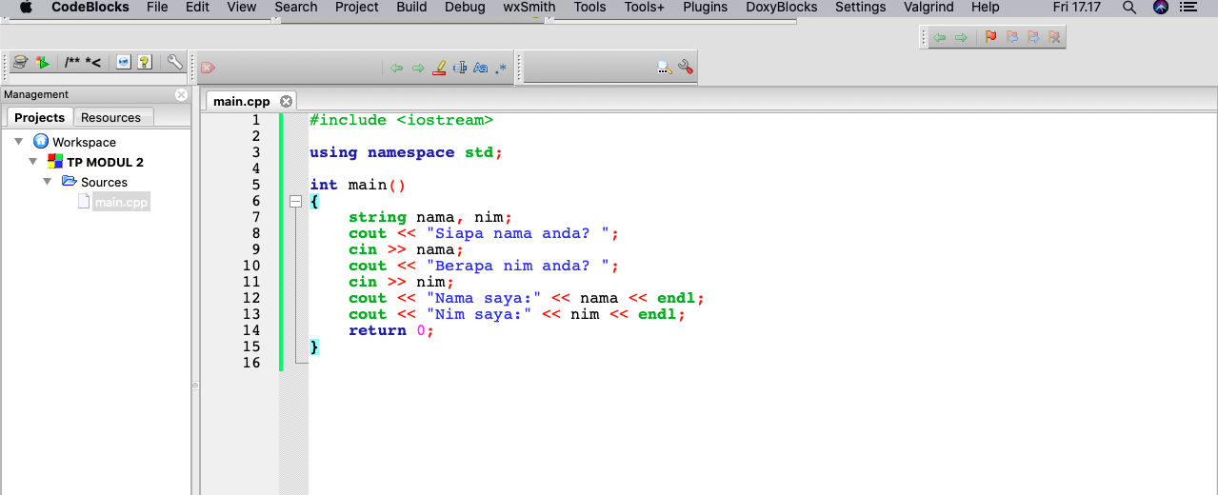

Hasil:

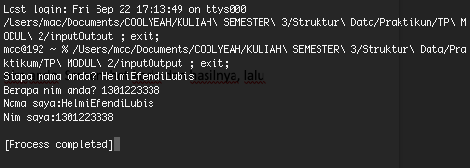

1. Masukkan nama pertama anda dan nim anda. Screenshot kode dan hasilnya, lalu tempelkan pada jawaban.

Kode:



Hasil:

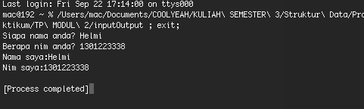

**2. Operasi Matematika**

Kode:

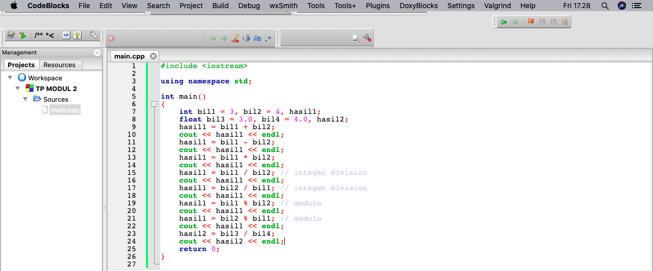

Hasil:

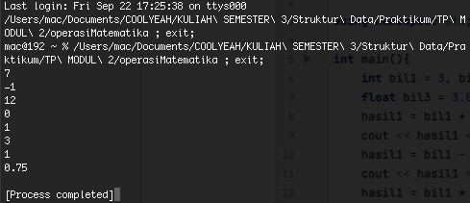

**3. Operasi Perbandingan**

Kode:

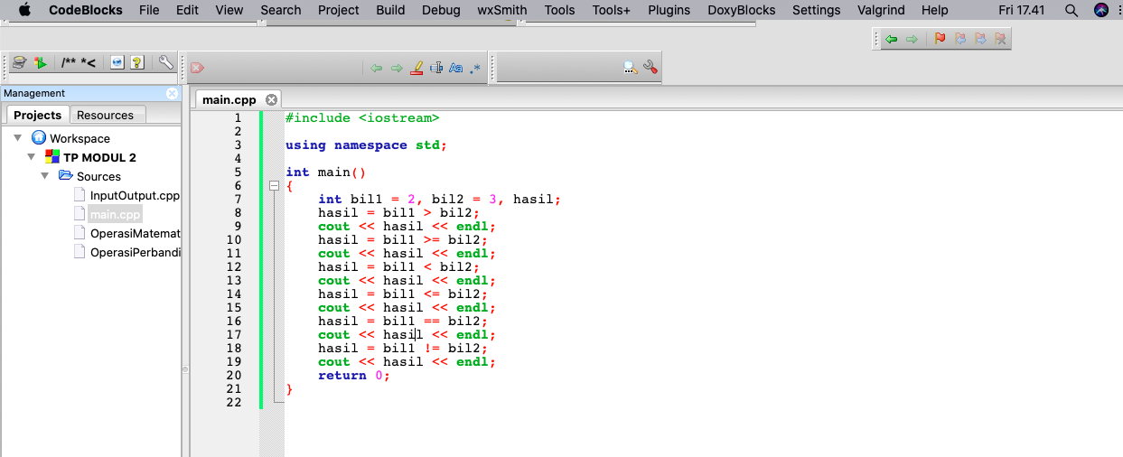

Hasil:

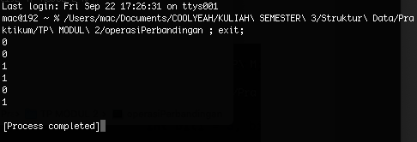

**4. Operasi Logika**

Kode:

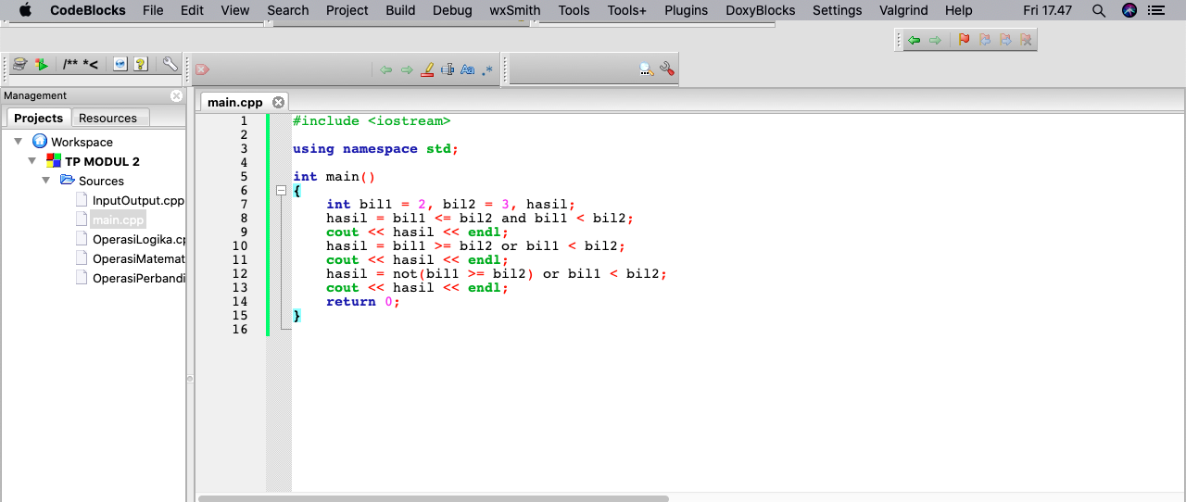

Hasil:

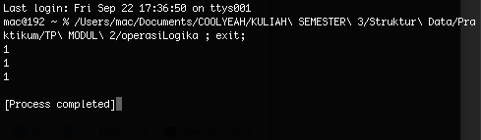

**Penggunaan struktur control**

**5. Percabangan if-else**

Kode:

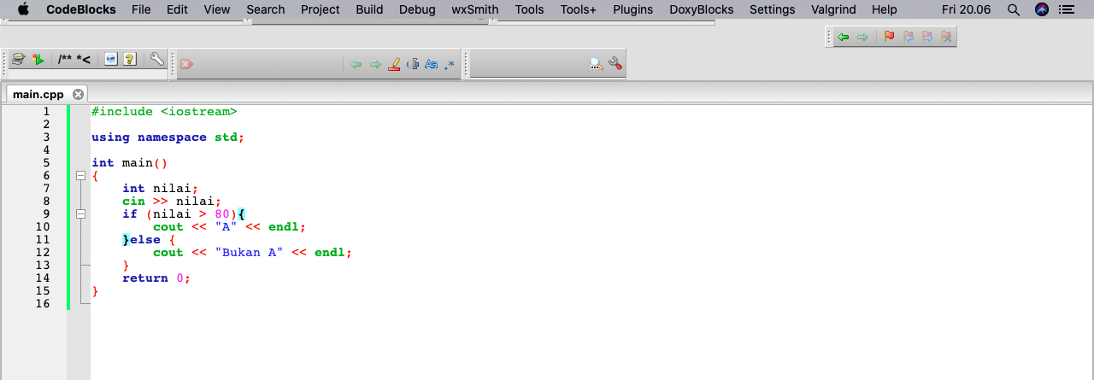

Hasil:

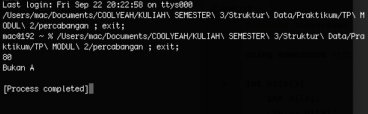

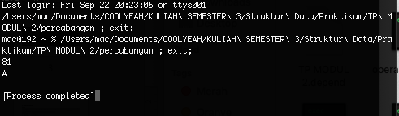

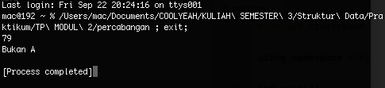

**6. Perulangan for-to-do**

Kode:

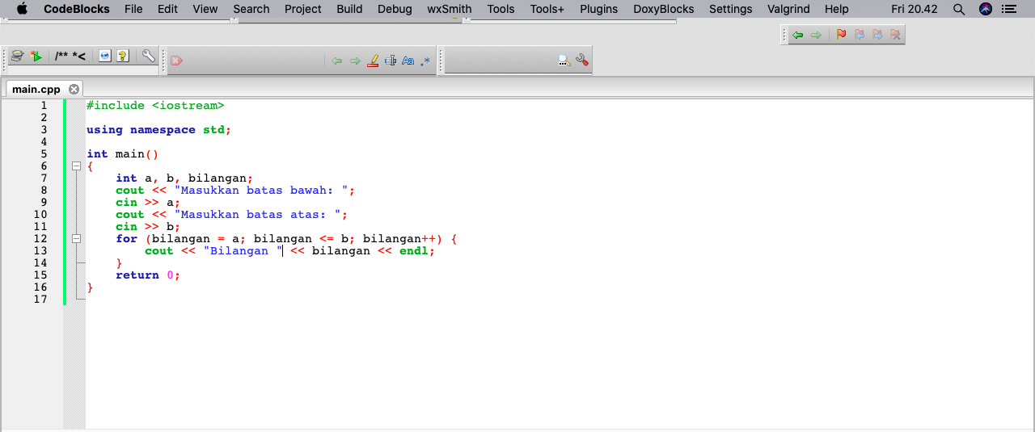

Hasil:

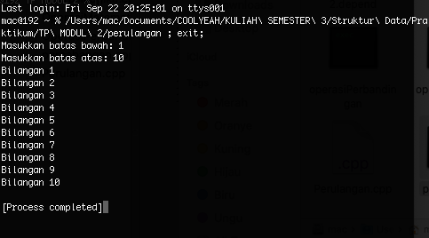

**7. Perulangan while-do**

Kode:

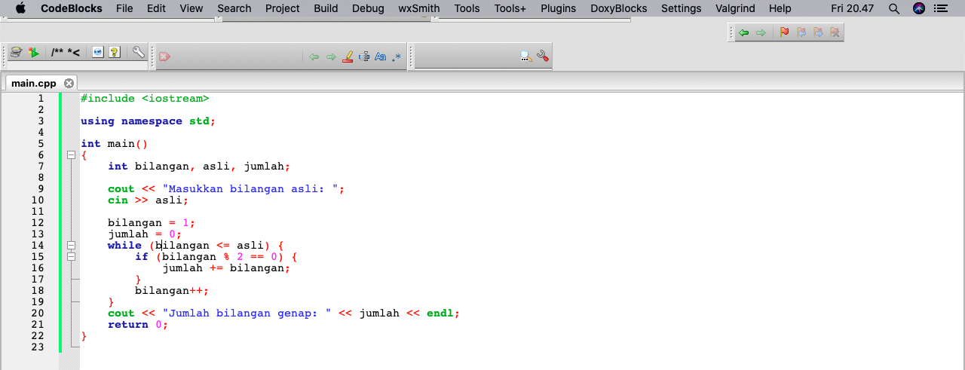

Hasil:

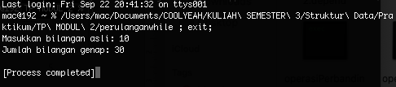

**8. Fungsi**

Kode:

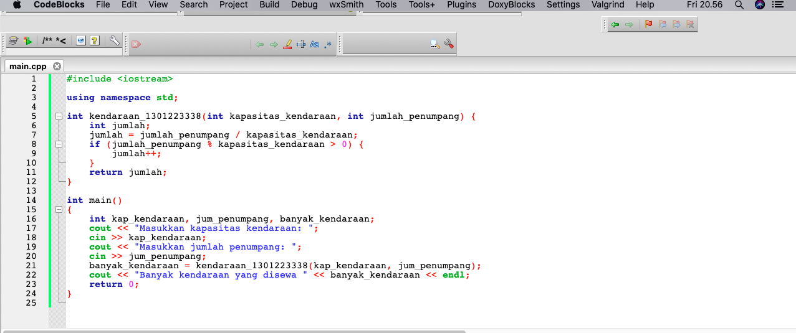

Hasil:

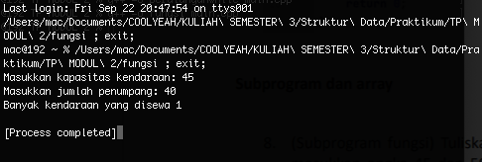

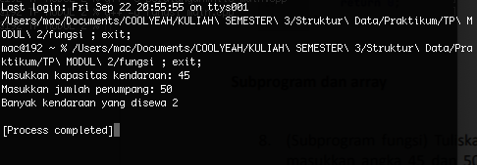

**9. Prosedur**

Kode:

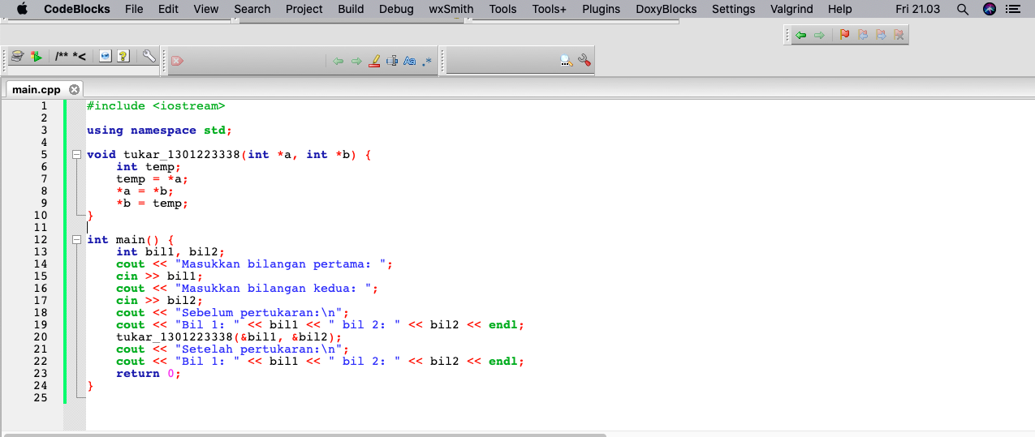

Hasil:

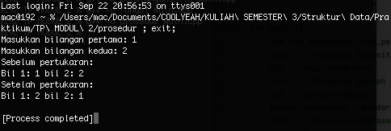

**10. Array**

Kode:

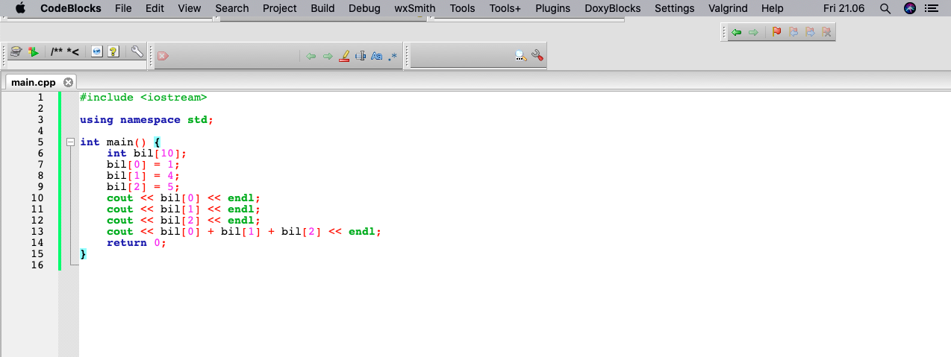

Hasil:

